

COMUNICADO Nº 122/2019

06/05/2019
Todos los Niveles y Modalidades
SECRETARÍA DE ASUNTOS DOCENTES DE AVELLANEDA
DIRECTIVOS / SECRETARIOS / DOCENTES
Pruebas de Selección Cobertura Cargos de Secretarios de Jefatura Distrital / Regional

Área Pruebas de Selección y Concursos
FECHA:
RAMA:
EMITE:
DESTINO:
OBJETO:
TRANSCRIBE:

Secretaría de Asuntos Docentes de Avellaneda cumple en difundir la Convocatoria a Pruebas de Selección a Docentes Titulares de los incisos a), b) y c) de todas las Direcciones de Nivel y de Modalidad de Gestión Pública Estatal para la cobertura transitoria con carácter provisional y suplente, de cargos de Secretarios de Jefatura de Inspección Regional, de Gestión Oficial y Privada ,como así también a Secretarios de Jefatura de Inspección Distrital, dependientes de la Dirección de Inspección General, según lo establecido en el Artículo 75º Inc. 6.2.3 A - Personal que cumpla con los requisitos de antigüedad establecidos para el cargo.

Considerar de aplicación para las pruebas de selección mencionadas lo establecido en la Disposición 65/11 de la Subsecretaría de Educación en sus partes pertinentes.

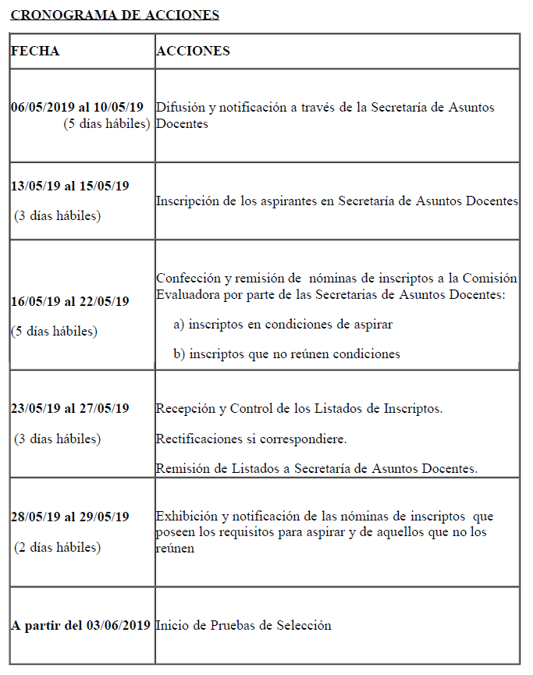

DOCUMENTACIÓN A ENTREGAR POR LOS ASPIRANTES

- Planilla de Inscripción por Triplicado (Anexo 4)
- Constancia avalada por un Directivo del Establecimiento de la antigüedad y calificación docente del nivel al 31/12/2018.-
- Fotocopia autenticada de la planilla mecanizada de PAD 2018.

NORMATIVA IMPORTANTE A TENER EN CUENTA AL MOMENTO DE LA INSCRIPCIÓN

- Solicitar para fotocopiar la Disposición N° 255/19 (Convocatoria Cargos Secretario de Jefatura) o podrá descargarla a través de nuestro sitio web http://www.sadavellaneda.com.ar/index.php/repository/Concursos-y-Pruebas-de-Selecci%C3%B3n-2019/Secretarios-de-Jefatura-Distrital---Regional/Disposici%C3%B3n-255-2019/

Se solicita la NOTIFICACIÓN FEHACIENTE de la totalidad del personal docente titular del establecimiento habilitado por Estatuto y su Reglamentación para aspirar al cargo que se convoca, dentro del período comprendido según Cronograma de Acciones, remitiendo a esta Secretaría de Asuntos Docentes la documentación respaldatoria del proceso de notificación realizado:

Se adjunta al presente comunicado modelo de notificación al personal.


Avellaneda, _______ / ______ / 2019.

La Dirección de la Escuela de Educación ____________ N° _____ del distrito de Avellaneda cumple en notificar al personal docente titular del servicio educativo del contenido de la Disposición N° _______/____ en referencia ____________________________________________________________________________ _______________________________________________________________________________________________________________ dando cumplimiento a lo solicitado por Comunicado N° ______ / 2019 de Secretaría de Asuntos Docentes de Avellaneda.

DNI N° | APELLIDO Y NOMBRES | FIRMA | ACLARACIÓN | FECHA

FIRMA Y ACLARACIÓN
DIRECTOR/A
SELLO

